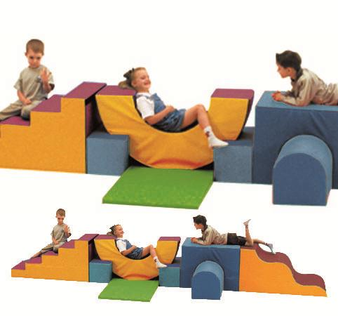
Descrizione:
Percorso psicomotricità componibile completo,
realizzato con vari elementi morbidi: una scaletta, una
arrampicata climber ondina, un ponte completo, una
mezzaruota con materassino sottostante.
Ogni elemento ha rivestimento PVC classe 1 resistente
al fuoco, senza ftalati, adatto quindi anche a bambini
con età inferiore ai 3 anni, interno 100%
gommapiuma densità 21kg/mc, ed è dotato di base in
PVC antiscivolo e senza cerniere a vista per non ferire
i bambini.
Facilmente lavabile con acqua e sapone senza ausilio
di detergenti.
I pezzi sono uniti fra loro tramite velcro.
Dimensioni:
Ingombro 440x180x60h cm
Abbinamenti colori disponibili:
A) Verde chiaro, verde scuro
B) Arancio, amaranto
C) Azzurro, blu scuro
Da verificarsi in base alle disponibilità di magazzino
Categoria: Percorsi morbidi
Codice: BM36011

